Определение надежности систем аспирации

Н.И. Галкина, К.А. Варельджан
Донской государственный технический университет, Ростов-на-Дону
Аннотация: Рассматриваются вопросы, связанные с определением технологической надежности систем аспирации. Предложены зависимость для определения величины накопления повреждений до отказа при наличии и отсутствии экспериментальных данных.
Ключевые слова: система аспирации, технологическая надежность, отказ, износ, повреждение, закон распределение случайной величины, величина накопления повреждений.

Расчет надёжности систем аспирации предполагает в первую очередь определение технологической надежности. А затем, при достижении требуемого уровня последней, и расчет санитарно-гигиенической надежности, так как санитарно-гигиеническая надёжность является ужесточающим требованием, оценивающим работоспособности системы [1].
В связи с этим, имеет смысл более подробно остановиться на определении технологической надежности аспирационных систем, а именно ее математическом описании [2].
Для описания технологической надежности технических систем, в целом, используется ряд законов распределения случайной величины как классических, так и производных, в зависимости от причин отказов системы, что иллюстрирует рис.1.
При анализе большинства предложенных законов речь идет о накапливающихся повреждениях аспирационных систем [3,4]. Для количественной оценки степени этого накопления используется понятие величины накопления повреждения до отказа — r.
Значения величины r позволяют определить закон распределения случайной величины, по которому и будет оценена технологическая надежность системы аспирации:
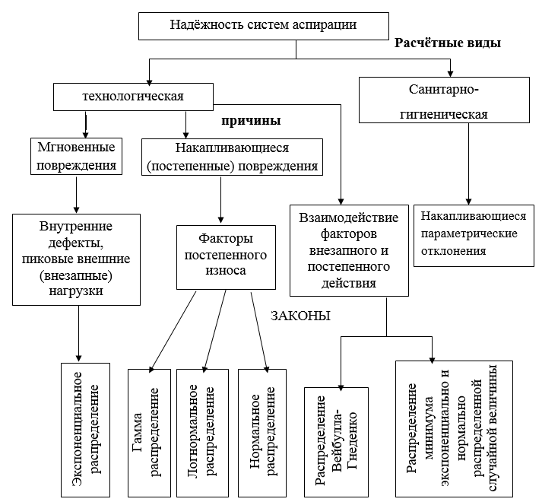
Рис. 1. – Схема математического описания надёжности систем аспирации

– при r = 1 причиной отказа являются мгновенные повреждения, описываемые экспоненциальным законом;
– при r> 1 износ наступает при постепенном накоплении повреждений, что учитывает гамма распределение;
– при r = 9 гамма распределения заменяется нормальным законом распределения, что обеспечивает погрешность в оценке вероятности безотказной работы не более 10 %;
– при r = 12 погрешность в оценке вероятности безотказной работы составляет менее 5 %, что говорит о возможности перехода к нормальным законам распределения случайной величины:
$$r=\left\{\begin{matrix}\text{1, экспоненциальный }(\text{внезапный отказ}) \\ \text{1 -12, гамма-распределение }(\text{износовый отказ}) \\ \text{12, нормальный, лог-нормальный}\end{matrix}\right.$$
Оценить параметр r в зависимости от подхода к оценке надежности возможно двумя способами [5]:
– расчёт по экспериментальным данным о времени безотказной работы (при их наличии) по формулам (1, 2, 3):
$r=\frac{{\overline{Т}}^{2}}{σ_{t}}$, (1)
где ${\overline{Т}}^{2}$– матожидание времени безотказной работы; $σ_{t}$– среднеквадратичное отклонение времени безотказной работы.
$\overline{Т}=\frac{1}{n}\sum_{i=1}^{n}{t_{i}}$, (2)
где t_{i} — время исправной работы i - го элемента; n — общее число испытываемых элементов.
$σ_{t}=\sqrt{\frac{1}{(n−1)}\sum_{i=1}^{n}{(t_{i}−\overset{−}{T})}}$, (3)
– приближённый расчёт по r (при отсутствии экспериментальных данных) [6,7] по формуле (4):
r =$\frac{M}{y}$, (4)
где М - текущая величина максимально возможного повреждения; у - единичное повреждение за один цикл, либо за единичный интервал времени.
Для основных факторов отказов аспирационных систем представлены приближенные зависимости [8] определения величины накопления повреждений до отказа элементов систем:
– химическая коррозия внутренних поверхностей:
$r=\frac{{\text{10}}^{3}δ_{\text{ст}}}{U_{\text{хк}}Т}$ (5)
где δ_{cт} – толщина стенки поверхности износа, м; U_{кк}- скорость химической коррозии, мм/год; Т- период воздействия, год.

– абразивный износ внутренних поверхностей [9]:
$r= \frac{δ_{\text{ст}}g}{{εC}_{n}υ_{в}^{3}κ_{a}τ}$ (6)
где g - ускорение свободного падения, м/с²; ε- вероятность попадания частиц пыли на поверхность износа; С_{п}- концентрация пыли, мг/м³; υ_{в}- скорость движения запылённого воздуха вблизи поверхности износа, м/с; k_{a}- коэффициент абразивности, м²/кг; τ - время воздействия, с.

– налипание пылевых частиц на внутренние поверхности:
$r=\frac{{\text{10}}^{3}L}{ω_{\text{ад}}Т}$ (7)
где L- линейный размер живого сечения для прохода воздуха, м; ω_{ад} - скорость адгезионного взаимодействия пыли, мм/год.

– нарушение герметичности [10]:
$r=\text{kl}\frac{{\text{QD}}_{\text{mt}}p^{0\text{.}\text{67}}}{D_{v}^{2}v}$ (8)

где k – коэффициент, зависящий от класса воздуховода; l – длина воздуховодов учитываемой части системы, м; D_{ν} - диаметр воздуховода в месте присоединения к вентилятору, м; Q – расход воздуха в системе, м²/с; D_{mt} – средний диаметр воздуховодов учитываемой части системы, м; p, - избыточное статическое давление в месте его присоединения к вентилятору, Па; ν – скорость воздуха в воздуховоде в месте его присоединения к вентилятору, м/с.
Таким образом, посчитав величину r для характерной причины отказов системы аспирации, определяем необходимый закон распределения случайной величины, по которому и рассчитываем значение технологической надежности системы аспирации.

Литература
- Галкина Н.И. Прогноз и повышение надежности работы систем местной вытяжной вентиляции. Автореферат диссертации на соискание ученой степени канд. техн. наук – Ростов-на-Дону, 2004 – 23с.
- Галкина Н.И. Моделирование процесса прогноза и повышения надежности работы систем вентиляции// Инженерный вестник Дона, 2013, № 4 URL: ivdon.ru/ru /magazine/archive/ n4y2013/2086.
- Галкина Н.И. КПД систем вентиляции// Инженерный вестник Дона, 2017, № 2 URL:ivdon.ru/ru/magazine/archive/n2y2017/4106.
- Новгородский Е.Е., Трубников А.А. Анализ подходов к оценке эффективности улавливания вредностей и прогноза загрязнения воздуха рабочих зон // Инженерный вестник Дона, 2013, № 4 URL: ivdon.ru/ru /magazine/archive/ n3y2012/961.
- Скорик Т.А., Соколова Г.Н., Галкина Н.И. Обоснование требований к системам пылеулавливания// Инженерный вестник Дона, 2016, № 4 URL: ivdon.ru/ru/magazine/archive/n4y2016/3887.
- Галкина Н.И. Надежность работы систем местной вытяжной вентиляции// Науковедение, 2013, № 5 URL: naukovedenie.ru/PDF/08trgsu513.
- Strategic Planning for Energy and the Environment of the Association of Energy Engineers. Vol.16, № 4, 1997. Atlanta, Georgia, USA. 98р.
- Страхова Н.А., Журавлев В.П. Надежность как критерий выбора систем защиты воздушного бассейна// Изв. акад. пром. экологии. – М.: Изд-во АПЭ, 1998. – № 1. – С. 64-67.
- Jaakkola1, Olli P. Mechanical Ventilation in Office Buildings and the Sick Building Syndrome. An Experimental and Epidemiological Study. Prague. 2004. 12.р.
- Саранчук В.И. Системы борьбы с пылью на промышленных предприятиях/ В.И. Саранчук, В.П. Журавлев, Н.А. Страхова и др.- Киев: Наукова думка, 1994. – 191 с.

References
- Galkina N.I. Prognoz i povyshenie nadezhnosti raboty system mestnoj vytjazhnoj ventiljacii [The prognosis and improving the reliability of systems of local exhaust ventilation]. Avtoreferat dissertacii na soiskanie uchenoj stepeni kand. tehn. nauk Rostov-na-Donu, 2004. 23p.
- Galkina N.I. Inženernyj vestnik Dona (Rus), 2013, № 4. URL: ivdon.ru/ru/magazine/archive/ n4y2013/2086.
- Galkina N.I. Inženernyj vestnik Dona (Rus), 2017, № 2. URL: ivdon.ru/ru/magazine/archive/n2y2017/4106.
- Novgorodskij E.E., Trubnikov A.A., Inženernyj vestnik Dona (Rus), 2013, № 4. URL: ivdon.ru/ru/magazine/archive/ n3y2012/961.
- Skorik T.A., Sokolova G.N., Galkina N.I Inženernyj vestnik Dona (Rus), 2016, № 4. URL: ivdon.ru/ru/magazine/archive/n4y2016/3887.
- Galkina N.I. Nadezhnost' raboty sistem mestnoj vytjazhnoj ventiljacii [The reliability of systems of local exhaust ventilation]. Naukovedenie, 2013, № 5 URL: naukovedenie.ru/PDF/08trgsu513.
- Strategic Planning for Energy and the Environment of the Association of Energy Engineers. Vol.16, № 4, 1997. Atlanta, Georgia, USA.98 р.
- Strahova N.A., Zhuravlev V.P. Nadezhnost' kak kriterij vybora sistem zashhity vozdushnogo bassejna [Reliability as a criterion for the selection of systems of protection of air pool]. Izv. akad. prom. jekologii. M.: Izd-vo APJe, 1998. № 1. p. 64-67.
- Jaakkola 1, Olli P. Mechanical Ventilation in Office Buildings and the Sick Building Syndrome. An Experimental and Epidemiological Study.Prague. 2004. 12p.
- Saranchuk V.I. Sistemy bor'by s pyl'ju na promyshlennyh predprijatijah [System dust control at industrial enterprises]. V.I. Saranchuk, V.P. Zhuravlev, N.A. Strahova i dr. Kiev: Naukova dumka, 1994. 191 p.

